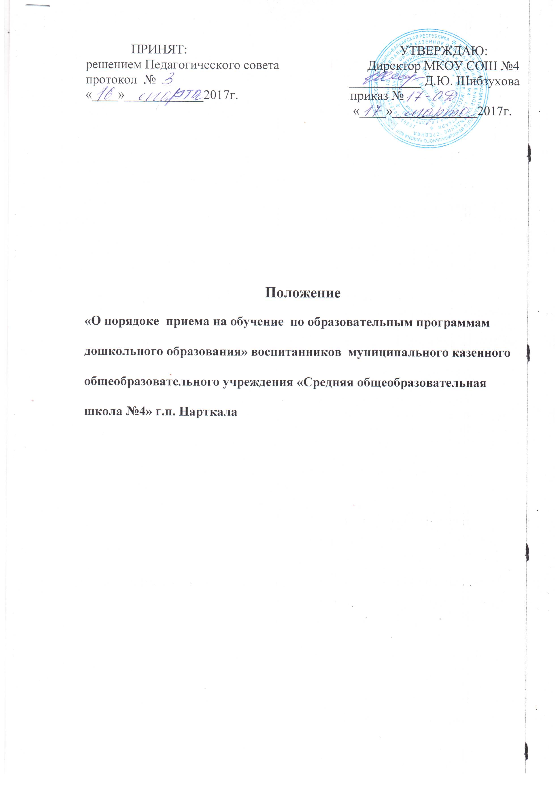
1.Общие положения
1.1. Настоящее положение «Порядок приема на обучение по образовательным программам дошкольного образования» (далее-Положение), воспитанников муниципального казенного общеобразовательного учреждения «Средняя общеобразовательная школа №4» (далее-ОУ) разработанно в соответствиис:
-Федеральным законом от 29 декабря 2012 года №273 – ФЗ «Об образовании в Российской Федерации»;
-Приказом Министерства образования и науки Российской Федерации от 08.04.2014 г. №293 г. Москва «Об утверждении Порядка приема на обучение по образовательным программам дошкольного образования»;
-Постановлением главы местной администрации Урванского муниципального района от 07.11.2016г. №246 «Об утверждении положения о порядке комплектования, приема и отчисления детей в образовательных учреждениях» Урванского муниципального района КБР, реализующих основные общеобразовательные программы дошкольного образования,
1.2.Порядок приема на обучение по образовательным программам дошкольного образования определяет правила приема детей дошкольного возраста в ОУ, осуществляющие образовательную деятельность по образовательным программам дошкольного образования.
2.Порядок приема, перевода воспитанников
2.1. В ОУ зачисляются дети в возрасте от 2 месяцев до 7 лет (контингент воспитанников формируется в соответствии с наличием соответствующих условий в дошкольных образовательных учреждениях), из числа состоящих в очереди на получение дошкольных образовательных услуг.
2.2. В период комплектования, после заседания комиссии и утверждения списка направляемых в дошкольные образовательные учреждения детей (присвоения очереднику статуса «направлен в ОУ» в АИС), ответственный по приему детей в учреждения в течение 3 дней уведомляют родителей (законных представителей) о предоставлении им места в образовательном учреждении. Родителю (законному представителю) ребёнка необходимо в течение 14 дней с момента уведомления о наступлении очередности и возможности зачисления ребенка в образовательное учреждение явиться за направлением в Управление образования. Далее в течение 15 дней со дня получения направления, родителю (законному представителю) ребенка необходимо обратитьсяв ОУ для заключения договора на предоставление услуг дошкольного образования.
2.3. Прием детей в образовательное учреждение осуществляется по личному заявлению родителя (законного представителя) ребенка при предъявлении оригинала документа, удостоверяющего личность родителя (законного представителя), либо оригинала документа, удостоверяющего личность иностранного гражданина и лица без гражданства в Российской Федерации в в соответствии со статьей 10 Федерального закона от 25.07.2002г. №115-ФЗ «О правовом положении иностранных граждан в Российской Федерации» (собрание законодательства Российской Федерации, 2002г. №30, ст. 3032).
В заявлении родителями (законного представителя) ребенка указываются следующие сведения:
а) фамилия, имя, отчество (последнее-при наличии) ребенка;
б) дата и место рождения ребенка;
в) фамилия, имя, отчество (последнее-при наличии) родителей (законных представителей) ребенка;
г) адрес места жительства ребенка, его родителей (законных представителей);
д) контактные телефоны родителей (законных представителей) ребенка;
Примерная форма заявления размещается учреждением на инфармационном стенде и на своем офицальном сайте в сети Интернет (приложение №1).
Прием детей, впервые поступающих в ОУ, осуществляется на основании медицинского заключения.
Для приема в ОУ:
а) родители (законные представители) детей, проживающих на закрепленной территории, для зачисления ребенка в ОУ дополнительно предъявляют оригинал свидетельства о рождении ребенка или документ подтверждающий родство заявителя (или законность представления прав ребенка), свидетельство о регистрации ребенка по месту жительства или по месту пребывания на закрепленной территории или документ, содержащий сведения о регистрации ребенка по месту жительства или по месту пребывания;
б) родители (законные представители) детей, не проживающих на закрепленной территории, дополнительно предъявляют свидетельство о рождении ребенка. Родители (законные представители) детей, являющихся иностранными гражданами или лицами без гражданства, дополнительно предъявляют документ, подтверждающий родство заявителя (или законность представления прав ребенка), и документ, подтверждающий право на пребывание в Российской Федерации. Иностранные граждане и лица без гражданства все документы представляют на русском языке или вместе с заверенным в установленном порядке переводом на русский язык.
Копии предъявляемых при приеме документов хранятся в образовательной организации на время обучения ребенка.
2.4. Требования представления инных документов для приема детей в ОУ в части не урегулированной действующим законодательством не допускается.
2.5. Дети с ограниченными возможностями здоровья принимаются на обучение по адаптированной образовательной программе дошкольного образования только с согласия родителей (законных представителей) и на основании рекомендации психолого-медико-педагогической комиссии.
2.6.Заявление о приеме в ОУ и прилагаемые к нему документы, представленные родителями (законными представителями) ребенка, регистрируется заведующей дошкольным подразделением или уполномоченым лицом, ответственным за прием документов, в журнале приема заявлений. После регистрации заявления родителем (законным представителям) ребенка, выдается расписка о получении документов, содержащая информацию о регистрационном номере заявления о приеме ребенка в ОУ, перечне представленных документов. Расписка заверяется подписью заведующей дошкольным подразделением или уполномоченым лицом, ответственным за прием документов, и печатью ОУ
2.7. После приема документов, указанных в пункте 2.3. настоящего положения, ОУ заключает договор об образовании по образовательным программам дошкольного образования (далее договор) с родителем (законным представителем) ребенка. При приеме ребенка в ОУ заключается договор между ОУ и родителями (законными представителями) ребенка, предусматривающий взаимные права и обязанности, ответственность сторон, режим работы детского сада, а также расчет размера оплаты, взимаемой с родителей (законных представителей) за содержание ребенка в детском саду.
2.8.Образовательная организация знакомит родителей (законных представителей) со своим уставом, лицензией на право ведения образовательной деятельности, основной общеобразовательной программой и другими документами, регламентирующими организацию образовательной деятельности, права и обязанности воспитанников.
Факт ознакомления родителей (законных представителей) ребёнка, с данными документами фиксируется в заявлении о приёме и заверяется личной подписью родителей (законных представителей).
Подписью родителей (законных представителей) ребёнка фиксируется согласие на обработку их персональных данных и персональных данных ребёнка в порядке, установленном законодательством Российской Федерации.
2.9. В случае если в течение 15 дней со дня получения направления родители (законные представители) ребенка не обратились для зачисления в ОУ, выданное направление аннулируется.
2.10. Руководитель ОУ издает распорядительный акт о зачислении ребенка в течении трех рабочих дней после заключения договора. Распорядительный акт в трехдневный срок после издания размещается на информационном стенде ОУ и на офицальном сайте в сети Интернет. В АИС заявлению родителей на постановку в очередь присваивается статус зачислен в ОУ.
2.11.На каждого ребенка, зачисленного в ОУ, заводится личное дело.
2.12. Перевод детей из одного учреждения в другое производится на основании заявления родителей (законных представителей) при наличии места в последнем. Временный перевод детей (на время проведения ремонтных работ или временного закрытия) осуществляется на основании соответствующего постановления местной администрации Урванского муниципального района.
2.13.В целях контроля движения контингента детей в дошкольном учреждении ведется Книга учета движения детей.

3.Попядок отчисления детей из Образовательного учреждения
3.1.Отчисление воспитанников из ОУ осуществляется при расторжении договора между учреждением и родителями (законными представителями) воспитанника,
-в случаях, предусмотренных законодательством Российской Федерации (по соглашению сторон, по заявлению родителей (законных представителей) ребенка;
-при возникновении медицинских противопоказаний, препятствующих воспитанию и обучению ребенка в учреждении данного вида,
3.2.. Отчисление воспитанника из ОУ оформляется приказом руководителя, сведения о ребёнка переносятся в архив АИС.
3.3.За ребенком сохраняется место в ОУ в следующих случаях:
- по причине пропуска по болезни ребенка (с представылением медицинской справки);
-прохождения им санаторно-курортного лечения (с представлением подтверждающего документа);
-карантина;
-отпуска родителей (законных представителей) ребенка, но не более трех месяцев;
-закрытие образовательного учреждения на ремонтные и (или) аварийные работы.
3.4.Отчисление ребенка из образовательного учреждения оформляется приказом руководителя, сведения о ребенке заносится в архив АИС.

5. Заключительные положения
5.1.Заведующая дошкольным подразделением несет персональную ответственность за: зачисление детей, несвоевремено поданные сведения о численности воспитанников и наличии свободных мест, искажение сведений о численности детей и наличии свободных мест в АИС, необеспечение конфиденциальности персональных данных о ребенке и родителях (законных представителях).
5.2. Спорные вопросы, возникающие между администрацией ОУ и родителями (законными представителями) при приеме, переводе и отчислении ребенка, решаются совместно с Управлением образования

Приложение №1
И.о. Директору МКОУ СОШ №4
Д.Ю. Шибзуховой
_______________________________________
Ф.И.О. родителя (законного представителя) полностью

____________________________________________________
паспорт:______________ ________________
серия, номер дата выдачи
адрес прживания: _______________________
______________________________________
контактные телефоны___________________
_____________________________________

Заявление

Прошу принять моего ребенка ___________________________________________________
ФИО полностью

_______________________________________________________________________________________________________
дата и место рождения
Проживающий по адресу:_______________________________________________________

В группу №____ общеразвивающего вида с «______»______________ г.

Свидетельство о рождении: _____________________________________________________
серия, номер, дата выдачи

ФИО полностью:
Матери ______________________________________________________________________

Отца ________________________________________________________________________

С уставом, лицензией на право ведения образовательной деятельности, образовательной программой и правилами приема в ДСП МКОУ СОШ №4 ознакомлен(а).

Согласен на обработку моих персональных данных и данных моего ребенка в порядке, установленном законодательством Российской Федирации.

Дата________________ Подпись_______________ ________________________
расшифровка подписи

Приложение 2

- Дети, родители (законные представители) которых имеют право па внеочередное зачисление ребенка в учреждение:
- дети граждан, подвергшихся воздействию радиации вследствие катастрофы на Чернобыльской АЭС (Закон Российской Федерации от 15 мая 1991 г. № 1244-1 «О социальной защите граждан, подвергшихся воздействию радиации вследствие катастрофы на Чернобыльской АЭС»);
- дети граждан из подразделений особого риска, а также семей, потерявших кормильца из числа этих граждан (Постановление Верховного Совета Российской Федерации от 27 декабря 1991 г. № 2123-1);
- дети прокуроров (Федеральный закон от 17 января 1992 г. № 2202-1 «О прокуратуре Российской Федерации»);
- дети судей (Закон Российской Федерации от 26 июня 1992 г. № 3132-1 «О статусе судей в Российской Федерации»);
- дети сотрудников Следственного комитета Российской Федерации (Федеральный закон от 28 декабря 2010 г. № 403-ФЗ «О Следственном комитете Российской Федерации»).
- Дети, родители (законные представители) которых имеют право на первоочередное зачисление ребенка в учреждение:
- дети из многодетных семей (Указ Президента Российской Федерации от 5 мая 1992 г. № 431 «О мерах по социальной поддержке семей»);
- дети-инвалиды и дети, один из родителей которых является инвалидом (Указ Президента Российской Федерации от 2 октября 1992 г. № 1157 «О дополнительных мерах государственной поддержки инвалидов»);
- дети военнослужащих, проходящих военную службу по контракту, уволенных с военной службы при достижении ими предельного возраста пребывания на военной службе, состоянию здоровья или в связи с организационно-штатными мероприятиями (Федеральный закон от 27 мая 1998г. № 76-ФЗ «О статусе военнослужащих»);
- дети сотрудников полиции (Федеральный закон от 7 февраля 2011 г. № 3-ФЗ «О полиции»);
- дети сотрудника полиции, погибшего (умершего) вследствие увечья или иного повреждения здоровья, полученных в связи с выполнением служебных обязанностей (Федеральный закон от 7 февраля 2011 г. № 3-ФЗ «О полиции»);
- дети сотрудника полиции, умершего вследствие заболевания, полученного в период прохождения службы в полиции (Федеральный закон от 7 февраля 2011 г. № 3-ФЗ «О полиции»);
- дети гражданина Российской Федерации, уволенного со службы в полиции вследствие увечья или иного повреждения здоровья, полученных в связи с выполнением служебных обязанностей и исключивших возможность дальнейшего прохождения службы в полиции (Федеральный закон от 7 февраля 2011 г. № 3-ФЗ «О полиции»);
- дети гражданина Российской Федерации, умершего в течение одного года после увольнения со службы в полиции вследствие увечья или иного повреждения здоровья, полученных в связи с выполнением служебных обязанностей, либо вследствие заболевания, полученного в период прохождения службы в полиции, исключивших возможность дальнейшего прохождения службы в полиции (Федеральный закон от 7 февраля 2011 г. № 3-ФЗ «О полиции»);
- дети сотрудников органов внутренних дел, не являющихся сотрудниками полиции (Федеральный закон от 7 февраля 2011 г. № 3-ФЗ «О полиции»);
- дети сотрудников, имеющих специальные звания и проходящих службу в учреждениях и органах уголовно-исполнительной системы, федеральной противопожарной службе Государственной противопожарной службы, органах по контролю за оборотом наркотических средств и психотропных веществ и таможенных органах Российской Федерации (Федеральный закон от 30 декабря 2012 г. № 283-ФЗ «О социальных гарантиях сотрудникам некоторых федеральных органов исполнительной власти и внесении изменений в отдельные законодательные акты Российской Федерации»);
- дети сотрудника, имевшего специальное звание и проходившего службу в учреждениях и органах уголовно-исполнительной системы, федеральной
противопожарной службе Государственной противопожарной службы, органах по контролю за оборотом наркотических средств и психотропных веществ и
таможенных органах Российской Федерации, погибшего (умершего) вследствие увечья или иного повреждения здоровья, полученных в связи с выполнением служебных обязанностей (Федеральный закон от 30 декабря 2012 г. № 283-ФЗ «О
социальных гарантиях сотрудникам некоторых федеральных органов
исполнительной власти и внесении изменений в отдельные законодательные акты Российской Федерации»);
- дети сотрудника, имевшего специальное звание и проходившего службу в учреждениях и органах уголовно-исполнительной системы, федеральной противопожарной службе Государственной противопожарной службы, органах по контролю за оборотом наркотических средств и психотропных веществ и таможенных органах Российской Федерации, умершего вследствие заболевания, полученного в период прохождения службы в учреждениях и органах (Федеральный закон от 30 декабря 2012 г. № 283-ФЗ «6 социальных гарантиях сотрудникам некоторых федеральных органов исполнительной власти и внесении изменений в отдельные законодательные акты Российской Федерации»);
- дети гражданина Российской Федерации, имевшего специальное звание и проходившего службу в учреждениях и органах уголовно-исполнительной системы, федерачьной противопожарной службе Государственной противопожарной службы, органах по контролю за оборотом наркотических средств и психотропных веществ и таможенных органах Российской Федерации, уволенного со службы в учреждениях и органах вследствие увечья или иного повреждения здоровья, полученных в связи с выполнением служебных обязанностей и исключивших возможность дальнейшего прохождения службы в учреждениях и органах (Федеральный закон от 30 декабря 2012 г. № 283-ФЗ «О социальных гарантиях сотрудникам некоторых федеральных органов исполнительной власти и внесении изменений в отдельные законодательные акты Российской Федерации»);
- дети гражданина Российской Федерации, имевшего специальное звание и проходившего службу в учреждениях и органах уголовно-исполнительной системы, федеральной противопожарной службе Государственной противопожарной службы, органах по контролю за оборотом наркотических средств и психотропных веществ и таможенных органах Российской Федерации, умершего в течение одного года после увольнения со службы в учреждениях и органах вследствие увечья или иного повреждения здоровья, полученных в связи с выполнением служебных обязанностей, либо вследствие заболевания, полученного в период прохождения службы в учреждениях и органах, исключивших возможность дальнейшего прохождения службы в учреждениях и органах (Федеральный закон от 30 декабря 2012 г. № 283-ФЗ «О социальных гарантиях сотрудникам некоторых федеральных органов исполнительной власти и внесении изменений в отдельные законодательные акты Российской Федерации»);
- дети одиноких матерей (в свидетельстве о рождении ребенка отсутствует запись об отце или предоставлена справка из органа записи актов гражданского состояния о том, что запись об отце внесена по указанию матери) (Поручение Президента Российской Федерации от 4 мая 2011 г. Пр-1227).
Внутри одной льготной категории (право на внеочередное или первоочередное зачисление ребенка в учреждение) заявления выстраиваются по дате подачи заявления.

